
รายงาน
เรื่อง เว็บไซต์ต้นแบบแพลตฟอร์มของขวัญดิจิทัลเฉพาะบุคคล Digital Gift

จัดทำโดย

นายพลพล กำมะถัน รหัสนักศึกษา 69419100009

เสนอ
อาจารย์ชญานิตย์ ภาสว่าง

รายงานเล่มนี้เป็นส่วนหนึ่งของ
รายวิชา การพัฒนาพาณิชย์อิเล็กทรอนิกส์สำหรับธุรกิจดิจิทัล
รหัสวิชา 26-41910-2101
สถาบันการอาชีวศึกษาภาคตะวันออกเฉียงเหนือ 3 วิทยาลัยอาชีวศึกษาขอนแก่น

ภาควิชาเทคโนโลยีธุรกิจดิจิทัล หลักสูตรเทคโนโลยีบัณฑิต
ภาคเรียนที่ 1 ปีการศึกษา 256
คำนำ
รายงานฉบับนี้จัดทำขึ้นเพื่อประกอบรายวิชา การพัฒนาพาณิชย์อิเล็กทรอนิกส์สำหรับธุรกิจดิจิทัล รหัสรายวิชา 26-41910-2101 ภาคเรียนที่ 1 ปีการศึกษา 2569 หลักสูตรเทคโนโลยีบัณฑิต ภาควิชาเทคโนโลยีธุรกิจดิจิทัล วิทยาลัยอาชีวศึกษาขอนแก่น สังกัดสถาบันการอาชีวศึกษาภาคตะวันออกเฉียงเหนือ 3 โดยมีอาจารย์ประจำวิชา คือ นางชญานิตย์ ภาสว่าง
เนื้อหาในรายงานครอบคลุมการศึกษาความหมายของธุรกิจอีคอมเมิร์ซ ความแตกต่างระหว่าง E-Business และ E-Commerce ประเภทของธุรกิจอีคอมเมิร์ซ เครื่องมือที่ใช้ในการพัฒนาเว็บ รวมถึงองค์ประกอบสำคัญของระบบค้าขายออนไลน์ พร้อมนำเสนอต้นแบบเว็บไซต์ Digital Gift ซึ่งเป็นแพลตฟอร์มของขวัญดิจิทัลเฉพาะบุคคล
Digital Gift พัฒนาด้วยแนวทาง Custom Development โดยใช้ React ทางฝั่ง Frontend, Go ทางฝั่ง Backend และ PostgreSQL เป็นฐานข้อมูล รูปแบบธุรกิจที่ออกแบบคือ B2C ลูกค้าทดลองเล่นตัวอย่างบนเว็บ แล้วสั่งทำผ่าน LINE จากนั้นร้านจัดทำของขวัญและส่งมอบด้วยลิงก์
ทั้งนี้ เว็บไซต์ในรายงานฉบับนี้มีสถานะเป็นต้นแบบหรือแบบจำลองระบบ ใช้สำหรับการเรียนรู้ สาธิต และนำเสนอแนวคิดธุรกิจ ยังไม่ได้เปิดเป็นเว็บบริการเชิงพาณิชย์จริง
ผู้จัดทำหวังว่ารายงานฉบับนี้จะเป็นประโยชน์ต่อการเรียนรู้และการประเมินผลตามรายวิชา และขอขอบพระคุณอาจารย์ประจำวิชา รวมถึงผู้ที่เกี่ยวข้องทุกท่านที่ให้คำแนะนำจนรายงานสำเร็จลุล่วง
ผู้จัดทำ
นายพลพล กำมะถัน
ภาคเรียนที่ 1 ปีการศึกษา 2569

สารบัญ

 |  | หน้า
คำนำ |  | ก
สารบัญ |  | ข
สารบัญตาราง |  | ค
สารบัญภาพ |  | ง
1. หลักการและเหตุผล |  | 1
2. ความหมายของธุรกิจอีคอมเมิร์ซ |  | 2
3. ความแตกต่างระหว่าง E-Business และ E-Commerce |  | 2
4. ประเภทของธุรกิจอีคอมเมิร์ซ |  | 3
5. เครื่องมือและแนวทางการพัฒนาเว็บอีคอมเมิร์ซ |  | 4
6. องค์ประกอบสำคัญในการพัฒนาเว็บอีคอมเมิร์ซ |  | 5
7. ขั้นตอนการพัฒนาเว็บ Digital Gift |  | 7
8. สรุปผลและข้อเสนอแนะ |  | 9
บรรณานุกรม |  | 10
ภาคผนวก |  | 11
ภาคผนวก ข ลิงก์เว็บไซต์และลิงก์คลังโค้ด |  | 25
ภาคผนวก ค ประวัติส่วนตัว |  | 25

สารบัญตาราง
 |  | หน้า
ตารางที่ 1 ความแตกต่างระหว่าง E-Business และ E-Commerce |  | 2
ตารางที่ 2 สรุปประเภทและความเกี่ยวข้องกับโครงงาน |  | 3
ตารางที่ 3 ภาษาและเทคโนโลยีที่ใช้ในการพัฒนาเว็บ Digital Gift |  | 4
ตารางที่ 4 ข้อกำหนดทั่วไปของระบบ Digital Gift |  | 12
ตารางที่ 5 ขั้นตอนการดำเนินการสั่งซื้อ Digital Gift |  | 18
ตารางที่ 6 ความแตกต่างระหว่างร้านค้าออนไลน์ทั่วไปกับ Digital Gift |  | 22
ตารางที่ 7 รายการภาพประกอบและแหล่งที่มาของภาพ |  | 23

สารบัญภาพ
 |  | หน้า
ภาพที่ 1 หน้าแรกของเว็บไซต์ Digital Gift |  | 13
ภาพที่ 2 ส่วนตัวอย่างเทมเพลตของขวัญ |  | 13
ภาพที่ 3 Demo หน้ารำลึกความทรงจำ |  | 14
ภาพที่ 4 หน้าเข้าสู่ระบบผู้ดูแล |  | 15
ภาพที่ 5 หน้าแดชบอร์ดระบบแอดมิน |  | 15
ภาพที่ 6 หน้าสร้างของขวัญใหม่ |  | 16
ภาพที่ 7 หน้าส่งมอบลิงก์ของขวัญ |  | 17
ภาพที่ 8 ลูกค้าเลือกเทมเพลตบนเว็บ |  | 19
ภาพที่ 9 การสนทนาสั่งทำผ่าน LINE |  | 20
ภาพที่ 10 การส่งมอบของขวัญด้วยลิ้งก์ |  | 21

1. หลักการและเหตุผล
ในยุคเศรษฐกิจดิจิทัล พฤติกรรมผู้บริโภคเปลี่ยนแปลงไปอย่างรวดเร็ว การซื้อขายและการมอบของขวัญไม่ได้จำกัดอยู่เพียงร้านค้าหน้าร้านหรือพัสดุทางกายภาพ แต่ขยายไปสู่ช่องทางออนไลน์ที่เข้าถึงได้ผ่านสมาร์ตโฟน ธุรกิจอีคอมเมิร์ซจึงมีความสำคัญต่อการสร้างรายได้ การขยายตลาด และการสร้างประสบการณ์ลูกค้าในรูปแบบใหม่
อย่างไรก็ตาม ของขวัญในรูปแบบข้อความแชทหรือรูปภาพเดี่ยวมักจางหายได้ง่าย และอาจไม่สร้างความรู้สึกเฉพาะบุคคลเท่าที่ควร จากปัญหาดังกล่าว ผู้จัดทำจึงพัฒนาต้นแบบ Digital Gift ซึ่งเป็นแพลตฟอร์มของขวัญดิจิทัลเฉพาะบุคคล ให้ลูกค้าทดลองเล่นตัวอย่างบนเว็บ แล้วสั่งทำผ่าน LINE จากนั้นร้านจัดทำของขวัญและส่งมอบด้วยลิงก์
การพัฒนานี้เลือกแนวทาง Custom Development เพื่อให้เข้าใจโครงสร้างระบบอีคอมเมิร์ซอย่างแท้จริง ทั้งส่วน Frontend Backend และฐานข้อมูล รวมถึงการออกแบบกระบวนการธุรกิจแบบ B2C แม้ต้นแบบจะยังไม่เปิดขายจริง แต่สามารถใช้เป็นเครื่องมือเรียนรู้และสาธิตแนวคิดพาณิชย์อิเล็กทรอนิกส์สำหรับธุรกิจดิจิทัลได้ตามกรอบรายวิชา
1.1 วัตถุประสงค์
1.1.1 เพื่อศึกษาความหมาย ประเภท และองค์ประกอบสำคัญของธุรกิจอีคอมเมิร์ซ
1.1.2 เพื่อพัฒนาต้นแบบเว็บไซต์ Digital Gift ด้วยการเขียนโค้ดเอง (Custom Development)
1.1.3 เพื่อออกแบบกระบวนการลูกค้าตั้งแต่ทดลอง Demo จนถึงการส่งมอบด้วยลิงก์
1.1.4 เพื่อจัดทำรายงานและนำเสนอผลการพัฒนาตามรายวิชา
1.2 ขอบเขตของโครงงาน
1.2.1 เป็นต้นแบบ/แบบจำลองระบบ ยังไม่ใช่เว็บบริการเชิงพาณิชย์จริง
1.2.2 รูปแบบธุรกิจที่ออกแบบ: B2C
1.2.3 ช่องทางจำลองการรับออเดอร์: LINE
1.2.4 การส่งมอบ: ลิงก์ของขวัญและ/หรือ QR Code
1.2.5 ไม่มีตะกร้าสินค้าและการขนส่งพัสดุ เพราะสินค้าเป็นของขวัญดิจิทัล
1.3 ลิงก์เว็บไซต์สาธิต
เว็บไซต์สาธิต: https://parapon12.github.io/Digital_Gift/
คลังโค้ด: https://github.com/Parapon12/Digital_Gift
2. ความหมายของธุรกิจอีคอมเมิร์ซ
ธุรกิจอีคอมเมิร์ซ (Electronic Commerce หรือ E-Commerce) หมายถึง การดำเนินกิจกรรมซื้อขายสินค้าหรือบริการผ่านเครือข่ายอิเล็กทรอนิกส์ โดยเฉพาะอินเทอร์เน็ต ครอบคลุมการนำเสนอสินค้า การรับคำสั่งซื้อ การชำระเงิน การส่งมอบ และการให้บริการหลังการขายในรูปแบบดิจิทัล ทำให้ผู้ซื้อและผู้ขายติดต่อกันได้สะดวก ลดข้อจำกัดด้านสถานที่และเวลา
ในบริบทของโครงงาน Digital Gift อีคอมเมิร์ซไม่ได้จำกัดเพียงการขายสินค้าคงคลังบนชั้นวาง แต่หมายถึงการให้บริการจัดทำของขวัญดิจิทัลตามออเดอร์ แล้วส่งมอบคุณค่าผ่านลิงก์เว็บไซต์เฉพาะบุคคล ซึ่งยังคงมีองค์ประกอบของการนำเสนอสินค้า รับคำสั่งซื้อ และส่งมอบบริการเช่นเดียวกับธุรกิจอีคอมเมิร์ซทั่วไป
3. ความแตกต่างระหว่าง E-Business และ E-Commerce
แม้คำว่า E-Business และ E-Commerce มักถูกใช้ปนกัน แต่โดยหลักการแล้วมีความหมายต่างกัน ดังตารางที่ 1 ดังนี้
ตารางที่ 1 ความแตกต่างระหว่าง E-Business และ E-Commerce
หัวข้อ | E-Commerce | E-Business
ความหมายหลัก | การซื้อขายสินค้า/บริการออนไลน์ | การใช้เทคโนโลยีดิจิทัลในกระบวนการธุรกิจโดยรวม
ขอบเขต | แคบกว่า เน้นธุรกรรมซื้อขาย | กว้างกว่า รวมการตลาด บัญชี CRM ซัพพลายเชน ฯลฯ
ตัวอย่าง | ร้านค้าออนไลน์ รับออเดอร์และชำระเงิน | องค์กรที่ใช้ระบบดิจิทัลทั้งภายในและภายนอก
ความสัมพันธ์ | เป็นส่วนหนึ่งของ E-Business | ครอบคลุม E-Commerce และกิจกรรมอื่น

สรุปได้ว่า E-Commerce เน้นการซื้อขายผ่านช่องทางอิเล็กทรอนิกส์ ส่วน E-Business คือภาพรวมของการทำธุรกิจด้วยดิจิทัล Digital Gift ในรายงานนี้จัดอยู่ในกรอบ E-Commerce เป็นหลัก แต่มีการออกแบบกระบวนการภายในร้านผ่านระบบแอดมิน ซึ่งสัมพันธ์กับแนวคิด E-Business ในระดับต้นแบบ
4. ประเภทของธุรกิจอีคอมเมิร์ซ
ธุรกิจอีคอมเมิร์ซสามารถจำแนกตามคู่ของผู้ซื้อและผู้ขายได้เป็น 4 ประเภทหลัก ดังนี้
4.1 B2B (Business to Business)
B2B คือการค้าระหว่างธุรกิจกับธุรกิจ เช่น ผู้ผลิตจำหน่ายวัตถุดิบให้โรงงาน หรือซอฟต์แวร์องค์กรขายให้บริษัทอื่น จุดเด่นคือปริมาณออเดอร์อาจใหญ่ วงจรการตัดสินใจยาว และมักมีสัญญาหรือเงื่อนไขเฉพาะ
4.2 B2C (Business to Consumer)
B2C คือการค้าระหว่างธุรกิจกับผู้บริโภครายบุคคล เป็นรูปแบบที่คุ้นเคยที่สุด เช่น ร้านค้าออนไลน์ที่ขายตรงถึงลูกค้าทั่วไป จุดเด่นคือเน้นประสบการณ์ผู้ใช้ การตลาด และการปิดการขายที่รวดเร็ว Digital Gift ออกแบบให้อยู่ในประเภท B2C เพราะร้านเป็นผู้ให้บริการ และลูกค้าเป็นผู้บริโภคที่ต้องการมอบของขวัญแก่บุคคลสำคัญ
4.3 C2C (Consumer to Consumer)
C2C คือการค้าระหว่างผู้บริโภคด้วยกัน โดยมักมีแพลตฟอร์มเป็นตัวกลาง เช่น การขายของมือสองบนตลาดออนไลน์ รายได้ของแพลตฟอร์มอาจมาจากค่าธรรมเนียมหรือโฆษณา
4.4 C2B (Consumer to Business)
C2B คือผู้บริโภคเป็นฝ่ายเสนอสินค้า บริการ หรือคุณค่าให้กับธุรกิจ เช่น ฟรีแลนซ์เสนองานให้บริษัท หรือผู้ใช้เสนอราคาและไอเดียให้แบรนด์
ตารางที่ 2 สรุปประเภทและความเกี่ยวข้องกับโครงงาน
ประเภท | คู่ธุรกรรม | เกี่ยวข้องกับ Digital Gift
B2B | ธุรกิจ → ธุรกิจ | ไม่ใช่รูปแบบหลักของต้นแบบ
B2C | ธุรกิจ → ผู้บริโภค | ใช่ — รูปแบบหลักที่ออกแบบไว้
C2C | ผู้บริโภค → ผู้บริโภค | ไม่ใช่รูปแบบหลักของต้นแบบ
C2B | ผู้บริโภค → ธุรกิจ | ไม่ใช่รูปแบบหลักของต้นแบบ

5. เครื่องมือและแนวทางการพัฒนาเว็บอีคอมเมิร์ซ
ตามคำชี้แจงรายวิชา นักศึกษาเลือกเครื่องมือพัฒนาเว็บอีคอมเมิร์ซได้ 2 กรณี ได้แก่ การเขียนโค้ดเอง (Custom Development) หรือการใช้แพลตฟอร์มสำเร็จรูป เช่น Shopee, Lazada, Wix, MakeWebEasy ผู้จัดทำเลือกกรณี Custom Development
5.1 เหตุผลที่เลือก Custom Development
5.1.1 ต้องการเรียนรู้โครงสร้างระบบจริงทั้ง Frontend Backend และฐานข้อมูล
5.1.2 ต้องการควบคุมประสบการณ์ของขวัญแบบอินเทอร์แอคทีฟ ซึ่งแพลตฟอร์มสำเร็จรูปทำได้จำกัด
5.1.3 ต้องการออกแบบกระบวนการเฉพาะทาง Demo → LINE → สร้างของขวัญ → ส่งลิงก์
5.1.4 สอดคล้องกับการเรียนด้านเทคโนโลยีธุรกิจดิจิทัลที่เน้นความเข้าใจระบบ
ตารางที่ 3 ภาษาและเทคโนโลยีที่ใช้ในการพัฒนาเว็บ Digital Gift
ชั้นระบบ | เทคโนโลยี | บทบาทในโครงงาน
Frontend | React + TypeScript + Vite | หน้าเว็บลูกค้า Demo และหน้าของขวัญ
Backend | Go (Chi) + JWT | API จัดการข้อมูลของขวัญและแอดมิน
Database | PostgreSQL | เก็บข้อมูลของขวัญ เดโม และผู้ใช้แอดมิน
ช่องทางลูกค้า | LINE | รับออเดอร์และสื่อสารรายละเอียดงาน
สาธิตสาธารณะ | GitHub Pages | โฮสต์หน้าเว็บตัวอย่างสำหรับนำเสนอ

6. องค์ประกอบสำคัญในการพัฒนาเว็บอีคอมเมิร์ซ
ส่วนนี้อธิบายองค์ประกอบสำคัญ 9 ด้านตามคำชี้แจงรายวิชา พร้อมระบุว่าต้นแบบ Digital Gift รองรับอย่างไร หรือออกแบบเป็นแนวทางจำลองอย่างไร
6.1 โครงสร้างพื้นฐานด้านเทคโนโลยี (Infrastructure)
6.1.1 เซิร์ฟเวอร์และโฮสติ้ง: พัฒนาบนเครื่องท้องถิ่น และเผยแพร่หน้าสาธิตผ่าน GitHub Pages
6.1.2 ฐานข้อมูล: ใช้ PostgreSQL เก็บข้อมูลของขวัญและเนื้อหาเทมเพลต
6.1.3 แพลตฟอร์มหรือเฟรมเวิร์ก: React ทางฝั่งเว็บ และ Go ทางฝั่ง API
6.2 ส่วนติดต่อผู้ใช้และประสบการณ์ผู้ใช้ (UI/UX Design)
6.2.1 ออกแบบให้เล่น Demo ได้ทันที และรองรับมือถือ
6.2.2 จัดหมวดเทมเพลตบนหน้าแรกให้เลือกแบบได้ชัดเจน
6.2.3 ไม่มีตะกร้าสินค้าแบบร้านทั่วไป เพราะเป็นงานสั่งทำรายชิ้นผ่าน LINE
6.3 ระบบจัดการสินค้าและข้อมูล (Product & Content Management)
6.3.1 มีระบบแอดมินสำหรับสร้าง แก้ไข และจัดการของขวัญหรือเดโม
6.3.2 ข้อมูลสินค้าคือเทมเพลตของขวัญ รายละเอียด ราคาจำลอง รูป และข้อความ
6.3.3 ไม่เน้นสต็อกสินค้ากายภาพ แต่จัดการเนื้อหาและการเผยแพร่ลิงก์แทน
6.4 ระบบการชำระเงิน (Payment System)
6.4.1 แนวทางจำลอง: จัดทำของขวัญเสร็จก่อน แล้วส่ง QR ให้ลูกค้าชำระผ่าน LINE
6.4.2 ลูกค้าแจ้งโอนพร้อมสลิป จากนั้นจึงได้รับลิงก์ของขวัญ
6.4.3 ยังไม่ได้เชื่อมเกตเวย์ชำระเงินอัตโนมัติในระบบ เพราะเป็นต้นแบบ

6.5 ระบบจัดส่งและโลจิสติกส์ (Logistics & Delivery)
6.5.1 สินค้าเป็นของขวัญดิจิทัล จึงไม่เชื่อม Kerry / Flash / ไปรษณีย์ไทย
6.5.2 การจัดส่งคือการส่งลิงก์ของขวัญและหรือ QR Code ให้ลูกค้า
6.5.3 ลูกค้านำลิงก์ไปมอบผู้รับ ผู้รับเปิดลิงก์บนมือถือถือว่าได้รับของแล้ว
6.6 ระบบความปลอดภัย (Security)
6.6.1 แอดมินเข้าสู่ระบบด้วยอีเมลหรือรหัสผ่าน และใช้ JWT ยืนยันตัวตน
6.6.2 การเผยแพร่สาธารณะบน GitHub Pages ใช้ HTTPS
6.6.3 ของขวัญบางแบบมีรหัสเข้าถึง เพื่อเพิ่มความเป็นส่วนตัว
6.7 การตลาดออนไลน์ (Digital Marketing & SEO)
6.7.1 ใช้หน้า Demo เป็นเครื่องมือให้ลูกค้าเข้าใจสินค้าก่อนสั่ง
6.7.2 แนวทางต่อยอด: SEO พื้นฐาน โฆษณาออนไลน์ และคอนเทนต์โซเชียล
6.7.3 ในต้นแบบยังไม่มีระบบคูปองอัตโนมัติเต็มรูปแบบ
6.8 การบริการลูกค้า (Customer Service & Support)
6.8.1 ใช้ LINE เป็นช่องทางหลักในการสอบถามและส่งรายละเอียดงาน
6.8.2 มีข้อความตอบกลับเป็นขั้นตอนให้ลูกค้าส่งข้อมูลได้ครบ
6.8.3 แนวทางต่อยอด: FAQ บนเว็บ และระบบจัดการคำร้องเรียน
6.9 ระบบวิเคราะห์ข้อมูล (Analytics & Reporting)
6.9.1 แนวทางต่อยอด: ติดตามยอดออเดอร์ตามเทมเพลตและพฤติกรรมเข้าชม Demo
6.9.2 ในต้นแบบใช้การตรวจสอบผ่านแอดมินและการสังเกตการใช้งานจริง

สรุปได้ว่าDigitalGiftครอบคลุมองค์ประกอบอีคอมเมิร์ซในระดับต้นแบบโดยปรับส่วนตะกร้าสินค้าและการ
ขนส่งให้เข้ากับสินค้าดิจิทัลที่ส่งมอบด้วยลิงก์

7. ขั้นตอนการพัฒนาเว็บ Digital Gift
ส่วนนี้อธิบายขั้นตอนการพัฒนาอย่างละเอียดตั้งแต่การศึกษาความต้องการจนถึงการสาธิตและจัดทำ
รายงาน
7.1 ศึกษาความต้องการและกำหนดแนวคิดธุรกิจ
7.1.1 กำหนดกลุ่มลูกค้าเป็นผู้บริโภคที่ต้องการเซอร์ไพรส์คนสำคัญ
7.1.2 กำหนดรูปแบบธุรกิจ B2C และสินค้าเป็นของขวัญดิจิทัลเฉพาะบุคคล
7.1.3 กำหนดช่องทางรับออเดอร์ผ่าน LINE และการส่งมอบด้วยลิงก์
7.2 ออกแบบประสบการณ์ลูกค้า (Customer Journey)
7.2.1 ลูกค้าเข้าเว็บทดลองเล่น Demo
7.2.2 เลือกเทมเพลตที่ชอบ
7.2.3 ทัก LINE ส่งชื่อ ข้อความ และรูป
7.2.4 ร้านจัดทำในระบบแอดมิน
7.2.5 เมื่องานเสร็จแจ้งชำระเงินด้วย QR แล้วส่งลิงก์มอบผู้รับ
7.3 ออกแบบเทมเพลตสินค้า (ราคาจำลอง)
7.3.1 กราดพุงเสืออวยพร — 59 บาท
7.3.2 หน้ารำลึกความทรงจำ — 79 บาท
7.3.3 เรื่องราวความรัก — 89 บาท
7.3.4 ควิซความรักครบชุด — 99 บาท
7.3.5 ของขวัญวันเกิด — 99 บาท

7.4 พัฒนา Frontend
7.4.1 สร้างหน้าแรกแนะนำบริการและรายการ Demo
7.4.2 พัฒนาหน้าเทมเพลตให้เล่นอินเทอร์แอคทีฟได้
7.4.3 พัฒนาหน้าแอดมินสำหรับจัดการเนื้อหา
7.4.4 ปรับให้ใช้งานบนมือถือได้
7.5 พัฒนา Backend และฐานข้อมูล
7.5.1 ออกแบบตารางข้อมูลของขวัญและเดโม
7.5.2 สร้าง API สำหรับดึงเทมเพลต เดโม ของขวัญ และการล็อกอินแอดมิน
7.5.3 ใช้ JWT สำหรับยืนยันสิทธิ์ฝั่งผู้ดูแลระบบ
7.6 ทดสอบระบบ
7.6.1 ทดสอบการเปิด Demo แต่ละแบบ
7.6.2 ทดสอบการสร้างของขวัญจากแอดมิน
7.6.3 ทดสอบการเปิดลิงก์ของขวัญบนมือถือ
7.7 เผยแพร่สำหรับสาธิตและจัดทำเอกสาร
7.7.1 เผยแพร่หน้าสาธิตที่ https://parapon12.github.io/Digital_Gift/
7.7.2 จัดทำสไลด์นำเสนอและรูปเล่มรายงานตามคำชี้แจงรายวิชา
7.7.3 เตรียมวางลิงก์เว็บบน Padlet หรือกระดานออนไลน์ที่อาจารย์กำหนด
7.8 สรุปกระบวนการโดยย่อ
เข้าเว็บดู Demo → เลือกเทมเพลต → ทัก LINE ส่งข้อมูล → แอดมินจัดทำของขวัญ → ส่ง QR ชำระเงิน → ลูกค้าแจ้งโอนแล้ว → ส่งลิงก์ของขวัญให้มอบผู้รับ

8. สรุปผลและข้อเสนอแนะ
8.1 สรุปผล
โครงงาน Digital Gift สำเร็จในฐานะต้นแบบเว็บอีคอมเมิร์ซสำหรับของขวัญดิจิทัลเฉพาะบุคคล ผู้จัดทำสามารถอธิบายความหมายของอีคอมเมิร์ซ ความแตกต่างระหว่าง E-Business กับ E-Commerce ประเภทธุรกิจออนไลน์ และองค์ประกอบสำคัญของการพัฒนาเว็บค้าขายออนไลน์ได้อย่างเป็นระบบ พร้อมทั้งพัฒนาต้นแบบด้วยแนวทาง Custom Development และกำหนดการส่งมอบด้วยลิงก์
8.2 ข้อเสนอแนะและแนวทางต่อยอด
8.2.1 พัฒนาสู่เว็บบริการจริงเมื่อพร้อมด้านธุรกิจ
8.2.2 เชื่อมระบบชำระเงินอัตโนมัติ เช่น PromptPay หรือ QR Payment Gateway
8.2.3 เพิ่มระบบวิเคราะห์ยอดนิยมของเทมเพลตและพฤติกรรมผู้เข้าชม
8.2.4 ขยายเทมเพลตและช่องทางการตลาดออนไลน์

บรรณานุกรม
The React Team. (5 ธันวาคม 2567). React v19. Meta Platforms. สืบค้นเมื่อ 19 กันยายน 2569, จาก https://react.dev/blog/2024/12/05/react-19
The Vite Team. (12 มีนาคม 2569). Vite 8.0 is out!. Vite.js. สืบค้นเมื่อ 19 กันยายน 2569, จาก https://vite.dev/blog/announcing-vite8
Bendersky, E. และ The Go Team. (6 กุมภาพันธ์ 2567). Go 1.22 is released!. The Go Project. สืบค้นเมื่อ 19 กันยายน 2569, จาก https://go.dev/blog/go1.22
PostgreSQL Global Development Group. (14 กันยายน 2566). PostgreSQL 16 Released!. PostgreSQL. สืบค้นเมื่อ 19 กันยายน 2569, จาก https://www.postgresql.org/about/news/postgresql-16-released-2715/
Jones, M., Bradley, J. และ Sakimura, N. (พฤษภาคม 2558). JSON Web Token (JWT) (RFC 7519). Internet Engineering Task Force. สืบค้นเมื่อ 19 กันยายน 2569, จาก https://www.rfc-editor.org/rfc/rfc7519

ภาคผนวก

คู่มือการใช้งานและตัวอย่างการซื้อขายผ่านเว็บ
ภาคผนวกนี้นำเสนอคู่มือการใช้งานต้นแบบ Digital Gift โดยแบ่งเป็นส่วนหน้าบ้าน ส่วนหลังบ้าน ขั้นตอนที่ลูกค้าต้องทำตั้งแต่เข้าเว็บจนได้รับลิงก์ และบทสนทนา LINE ของทุกเทมเพลต จุดสำคัญคือการส่งมอบด้วยลิงก์ มิใช่พัสดุทางกายภาพ
1. ข้อกำหนดทั่วไป
ตารางที่ 4 ข้อกำหนดทั่วไปของระบบ Digital Gift
รายการ | รายละเอียด
เว็บไซต์สาธิต | https://parapon12.github.io/Digital_Gift/
ระบบพัฒนาท้องถิ่น | Frontend http://localhost:5173 | API http://localhost:8080
ช่องทางรับออเดอร์ | LINE
การส่งมอบ | ลิงก์ของขวัญ (/gift/...) และ/หรือ QR Code
สถานะระบบ | ต้นแบบเพื่อการเรียนรู้และสาธิต

2. ส่วนหน้าบ้าน (Front Office)
ส่วนหน้าบ้านหมายถึงหน้าเว็บที่ลูกค้าหรือผู้รับของขวัญเข้าใช้งานได้โดยตรง ประกอบด้วยหน้าแรก หน้า Demo และหน้าของขวัญที่เปิดจากลิงก์
2.1 หน้าแรก
2.1.1 เปิดเบราว์เซอร์แล้วเข้า https://parapon12.github.io/Digital_Gift/
2.1.2 สังเกตชื่อ Digital Gift และส่วนแนะนำบริการ
2.1.3 เลื่อนดูส่วนตัวอย่างเทมเพลตและส่วนขั้นตอน

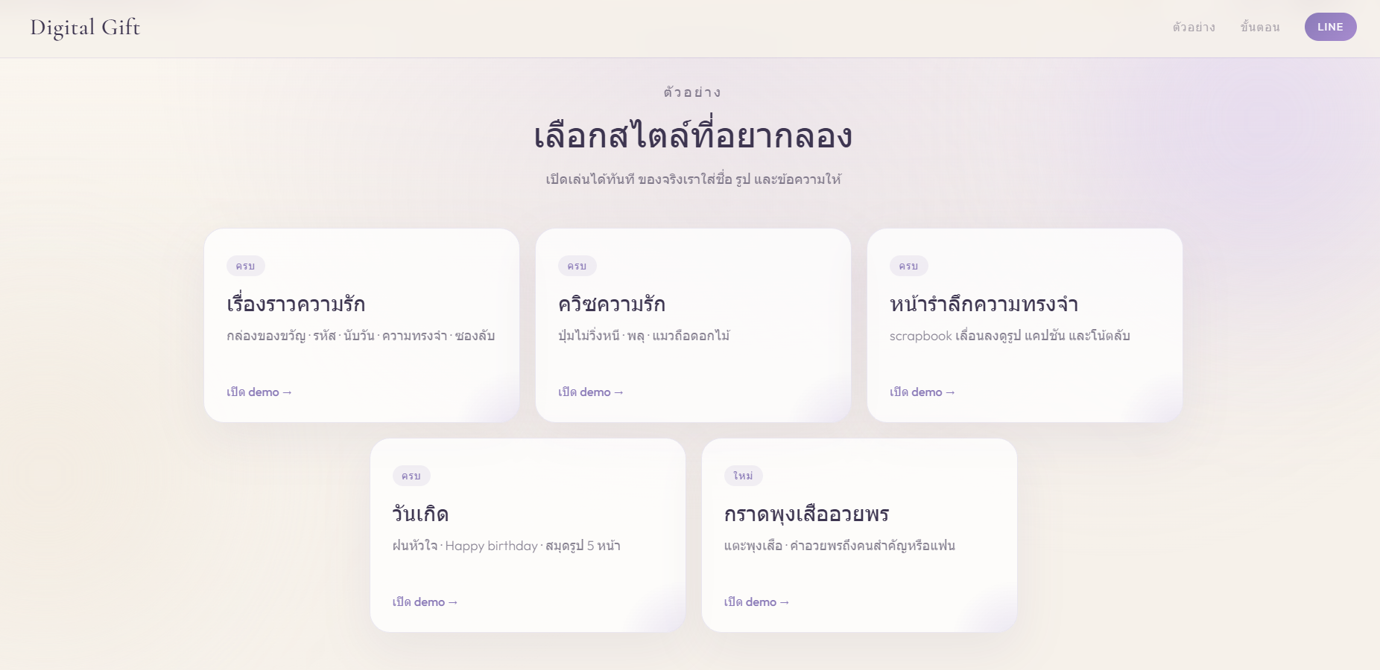
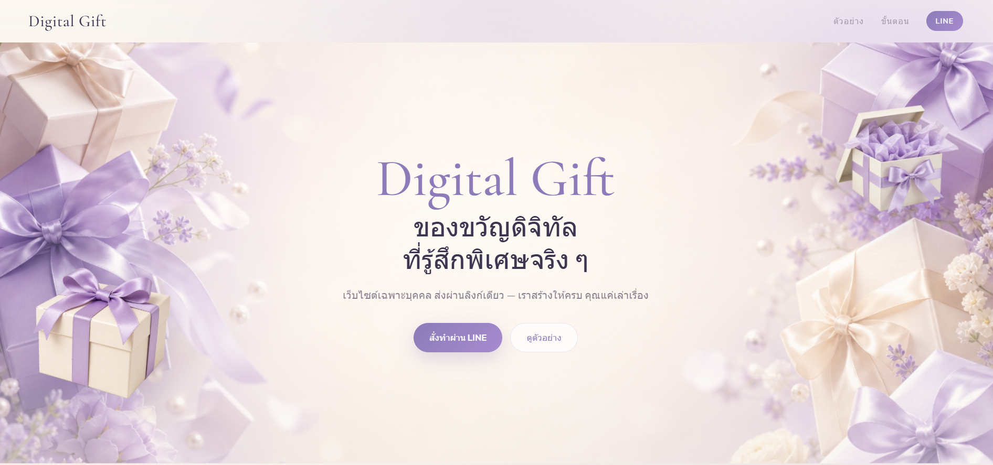
ภาพที่ 1 หน้าแรกของเว็บไซต์ Digital Gift
ภาพที่ 2 ส่วนตัวอย่างเทมเพลตของขวัญ

2.2 การทดลองเล่น Demo ยกตัวหน้ารำลึกความทรงจำ — /demo/memory-page
2.2.1 เลื่อนดูช่วงความทรงจำ
2.2.2 กดเปิดซองอ่านข้อความลับ

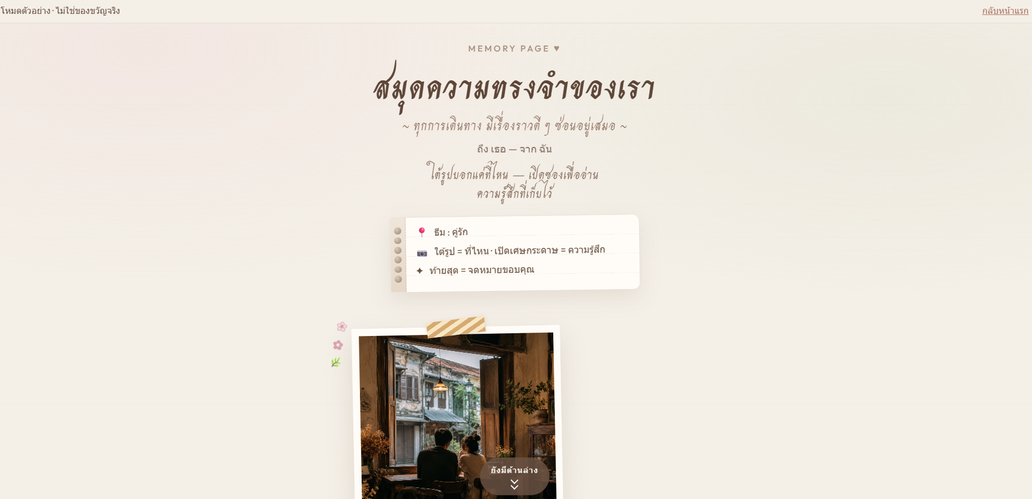
ภาพที่ 3 Demo หน้ารำลึกความทรงจำ

2.3 การเปิดของขวัญจากลิงก์
เมื่อได้รับลิงก์ของขวัญในรูปแบบ /gift/รหัสอ้างอิง ผู้รับเปิดลิงก์บนสมาร์ตโฟนได้ทันที โดยไม่ต้องติดตั้งแอปพลิเคชันเพิ่มเติม

3 ส่วนหลังบ้าน (Back Office / Admin)
ส่วนหลังบ้านใช้สำหรับผู้ดูแลระบบในการสร้าง แก้ไข และส่งมอบของขวัญด้วยลิงก์
3.1 การเข้าสู่ระบบ
3.1.1 เปิดระบบ Backend และ Frontend ให้พร้อม
3.1.2 เข้า http://localhost:5173/admin/login
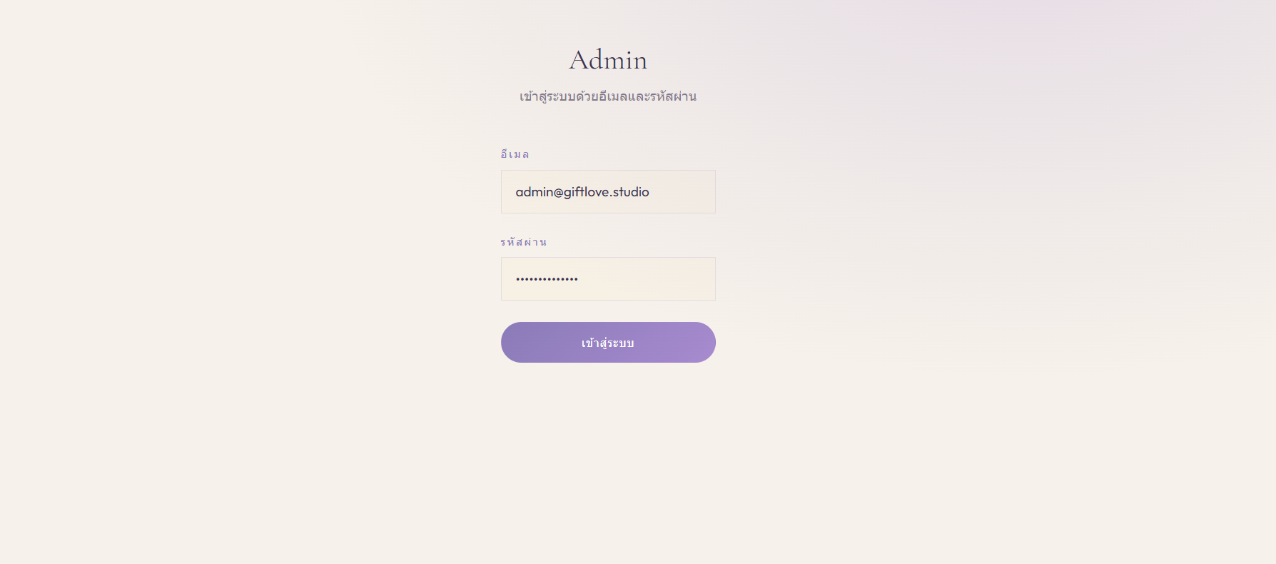
3.1.3 กรอกอีเมลและรหัสผ่านผู้ดูแล แล้วเข้าสู่ระบบ

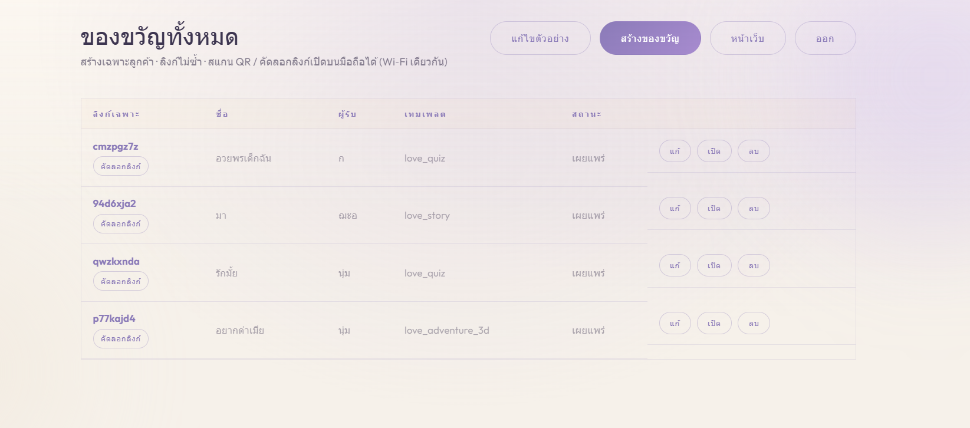
ภาพที่ 4 หน้าเข้าสู่ระบบผู้ดูแล
ภาพที่ 5 หน้าแดชบอร์ดระบบแอดมิน

3.2 การสร้างของขวัญ
3.2.1 เข้า /admin/gifts/new
3.2.2 เลือกเทมเพลตให้ตรงกับออเดอร์ลูกค้า
3.2.4 กรอกชื่อผู้รับ ผู้ส่ง ข้อความ และรูป
3.2.5 บันทึกแล้วตรวจสอบพรีวิว

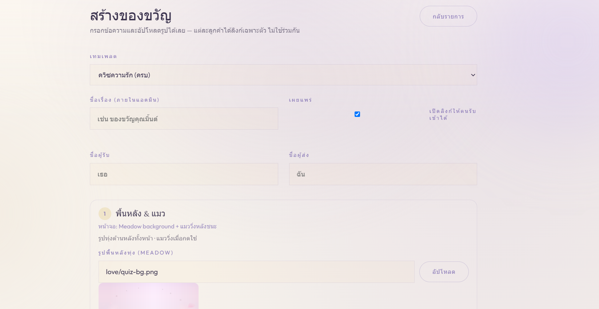
ภาพที่ 6 หน้าสร้างของขวัญใหม่

3.3 การส่งมอบด้วยลิงก์ + QR
3.3.1 คัดลอกลิงก์ของขวัญจากหน้าแอดมิน
3.3.2 เปิดพรีวิวเพื่อตรวจสอบความถูกต้อง
3.3.3 ส่งลิงก์ให้ลูกค้าทาง LINE หลังยืนยันการชำระเงิน

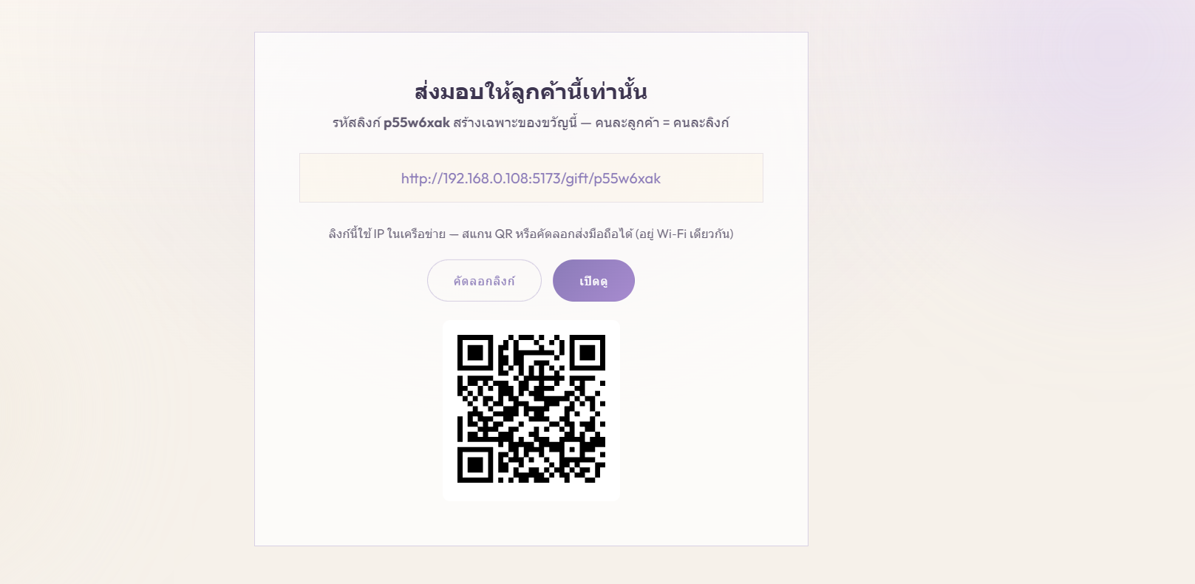
ภาพที่ 7 หน้าส่งมอบลิงก์ของขวัญ
4 ขั้นตอนลูกค้าตั้งแต่เข้าเว็บจนได้ลิงก์
ส่วนนี้อธิบายสิ่งที่ลูกค้าต้องทำตั้งแต่เข้ามายังเว็บไซต์ การคุยใน LINE การส่งข้อมูล การรอแอดมินจัดทำ การชำระเงิน และการรอรับลิงก์ของขวัญจากแอดมิน
4.1 ภาพรวม 9 ขั้น
ตารางที่ 5 ขั้นตอนการดำเนินการสั่งซื้อ Digital Gif
ขั้น | ผู้ดำเนินการ | สิ่งที่เกิดขึ้น
1 | ลูกค้า | เข้าเว็บไซต์ ดูหน้าแรก
2 | ลูกค้า | เล่น Demo เลือกเทมเพลตที่ชอบ
3 | ลูกค้า | ทัก LINE เพื่อสั่งทำ
4 | ร้าน | ส่งรายการที่ต้องเตรียมตามเทมเพลต
5 | ลูกค้า | ส่งชื่อ ข้อความ รูป → พิมพ์「ส่งครบแล้ว」
6 | ร้าน/แอดมิน | จัดทำของขวัญในระบบ (ไม่เกิน 24 ชั่วโมง)
7 | ร้าน | เมื่องานเสร็จ ส่ง QR ให้ชำระเงิน
8 | ลูกค้า | โอนเงิน พิมพ์「โอนแล้ว」+ ส่งสลิป
9 | ร้าน/แอดมิน | ตรวจสลิปแล้วส่งลิงก์ของขวัญให้ลูกค้า

ลูกค้ารอลิงก์จากแอดมินหลังชำระเงินเรียบร้อยแล้วเท่านั้น

4.2 ขั้นที่ 1–2 เข้าเว็บและเลือกแบบ
4.2.1 ลูกค้าเปิดเว็บไซต์ https://parapon12.github.io/Digital_Gift/
4.2.2 อ่านคำแนะนำบนหน้าแรก และเลื่อนดูการ์ดเทมเพลต
4.2.3 กดเปิด Demo ของแบบที่สนใจ เพื่อลองเล่นให้เข้าใจ
4.2.4 ตัดสินใจเลือก 1 แบบ จาก 5 แบบ
4.2.5 กราดพุงเสืออวยพร — 59 บาท
4.2.6 หน้ารำลึกความทรงจำ — 79 บาท
4.2.7 เรื่องราวความรัก — 89 บาท
4.2.8 ควิซความรักครบชุด — 99 บาท
4.2.9 ของขวัญวันเกิด — 99 บาท

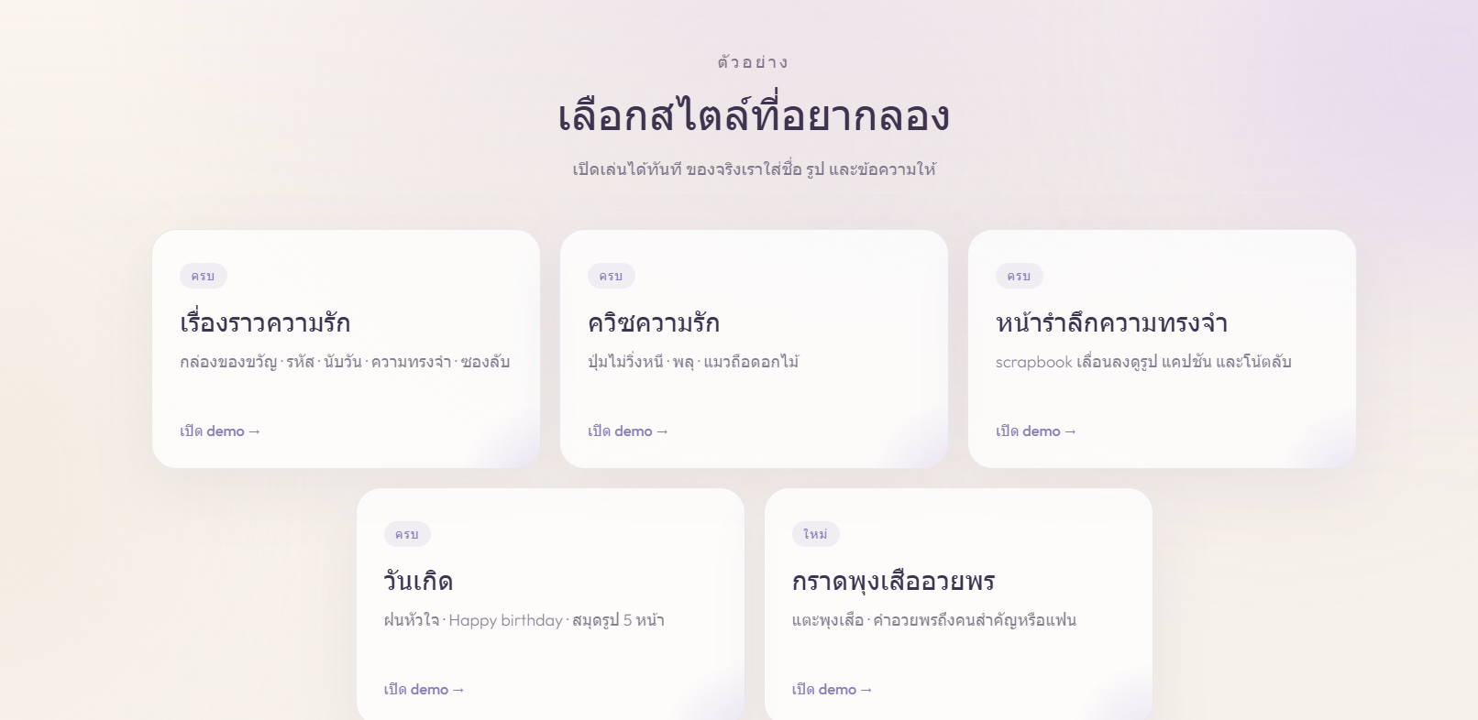
ภาพที่ 8 ลูกค้าเลือกเทมเพลตบนเว็บ

4.3 ขั้นที่ 3–5 ทัก LINE และส่งข้อมูล
4.3.1 ทัก LINE และบอกแบบที่เลือก
4.3.2 อ่านรายการที่ร้านส่งมาให้ครบ
4.3.3 พิมพ์ชื่อผู้รับ / ผู้ส่ง และข้อความตามหัวข้อ
4.3.4 ส่งรูปเป็นอัลบั้มตามชื่ออัลบั้มที่ร้านบอก
4.3.5 พิมพ์คำว่า ( ส่งครบแล้ว ) เมื่อข้อมูลครบทุกอย่าง

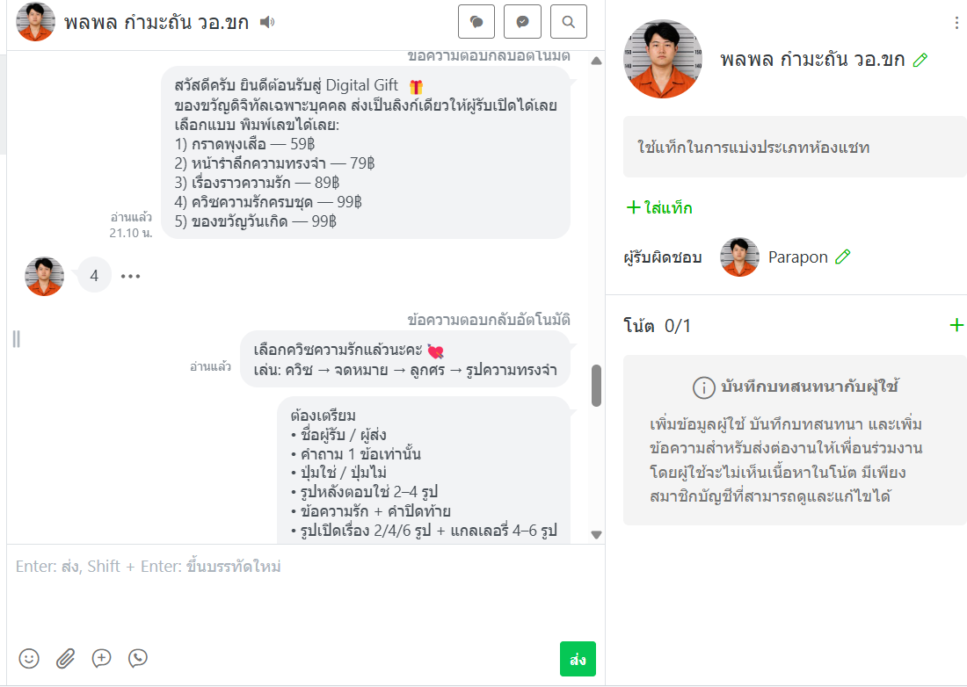
ภาพที่ 9 การสนทนาสั่งทำผ่าน LINE

4.4 ขั้นที่ 6 รอแอดมินจัดทำ
เมื่อร้านตอบว่าได้รับข้อมูลครบแล้ว ลูกค้าไม่ต้องทำอะไรเพิ่มในขั้นตอนนี้ แอดมินจะเข้าสู่ระบบหลังบ้าน สร้างของขวัญ ใส่ชื่อ ข้อความ และรูป ตามออเดอร์ แนวทางเวลาจัดทำไม่เกิน 24 ชั่วโมง
4.5 ขั้นที่ 7–8 ชำระเงิน
4.5.1 ร้านส่งข้อความแจ้งว่างานเสร็จ พร้อมแนบ QR และจำนวนเงิน
4.5.2 ลูกค้าสแกน QR แล้วโอนเงิน
4.5.3 ลูกค้าพิมพ์ ( โอนแล้ว ) และส่งรูปสลิปในแชท
4.5.4 รอร้านตรวจสอบยอด
4.6 ขั้นที่ 9 รอรับลิงก์จากแอดมิน
หลังยืนยันสลิปแล้ว แอดมินจะคัดลอกลิงก์ของขวัญจากระบบหลังบ้าน แล้วส่งมาในแชท LINE ลูกค้านำลิงก์ไปเปิดตรวจ หรือส่งต่อให้ผู้รับเปิดบนมือถือ ถือว่าได้รับของขวัญเรียบร้อยเมื่อเปิดลิงก์ได้สำเร็จ
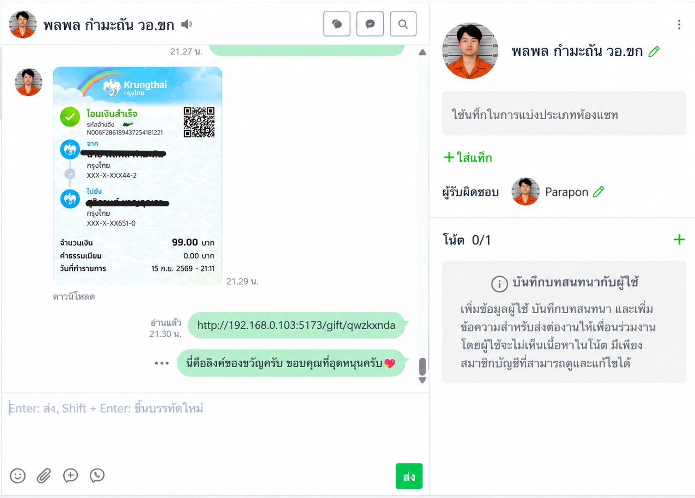
ภาพที่ 10 การส่งมอบของขวัญด้วยลิงก์

4.7 ความแตกต่างจากอีคอมเมิร์ซทั่วไป
ตารางที่ 6 ความแตกต่างระหว่างร้านค้าออนไลน์ทั่วไปกับ Digital Gift
หัวข้อ | ร้านค้าออนไลน์ทั่วไป | Digital Gift (ต้นแบบ)
สินค้า | สินค้าคงคลัง / พัสดุ | ของขวัญดิจิทัลตามออเดอร์
ตะกร้าสินค้า | มี | ไม่มี (สั่งทำรายชิ้นผ่าน LINE)
การชำระเงิน | เกตเวย์ในเว็บ/แพลตฟอร์ม | QR ผ่าน LINE (แนวทางจำลอง)
การจัดส่ง | Kerry / Flash / ไปรษณีย์ ฯลฯ | ส่งมอบด้วยลิงก์จากแอดมิน
การติดตาม | เลขพัสดุ | สถานะงานผ่าน LINE

6 รายการภาพประกอบที่ต้องจัดทำก่อนเข้าเล่ม
ตารางที่ 7 รายการภาพประกอบและแหล่งที่มาของภาพ
ภาพที่ | รายละเอียด | แหล่งที่ได้ภาพ
1 | หน้าแรกเว็บไซต์ | /
2 | ส่วนเทมเพลตตัวอย่าง | / ส่วนตัวอย่าง
3 | ส่วนขั้นตอนบริการ | / ส่วนขั้นตอน
4 | Demo กราดพุงเสือ | /demo/crocodile-blessing
5 | Demo ควิซความรัก | /demo/love-quiz
6 | Demo Memory Page | /demo/memory-page
7 | Login แอดมิน | /admin/login
8 | แดชบอร์ดแอดมิน | /admin
9 | สร้างของขวัญใหม่ | /admin/gifts/new
10 | กรอกเนื้อหาของขวัญ | หน้า Editor
11 | ลิงก์ส่งมอบของขวัญ | หน้ารายละเอียดของขวัญ
12 | ลูกค้าเลือกแบบ | หน้าเว็บ
13 | สนทนาสั่งทำใน LINE | แอป LINE
14 | ส่งข้อมูลและรูป | แอป LINE
15 | QR ชำระเงิน | แอป LINE
16 | ส่งมอบด้วยลิงก์ | แอป LINE
17 | เปิดลิงก์ของขวัญ | มือถือเปิด /gift/...
18 | QR เว็บไซต์สาธิต | ภาคผนวก ข

ภาคผนวก ข ลิ้งเว็ปและลิ้งโค้ด
ลิงก์เว็บไซต์สาธิต
https://parapon12.github.io/Digital_Gift/
ลิงก์คลังโค้ด
https://github.com/Parapon12/Digital_Gift

ภาคผนวก ค ประวัติส่วนตัว

ข้อมูลส่วนตัว
ชื่อ–นามสกุล: นายพลพล กำมะถัน
ชื่อเล่น: ลีโอ
วัน/เดือน/ปีเกิด: 3 มกราคม 2548
อายุ: 21 ปี
ภูมิลำเนา: 53 บ้านนาคำ ตำบล.นาคำ อำเภอ.อุบลรัตน์ จังหวัด.ขอนแก่น
สัญชาติ: ไทย
ศาสนา: พุทธ

